Постановление администрации
№9; №10; №11 от 07.02.2024г.

Покровский

№ 3
08.02.2024
года

Вестник

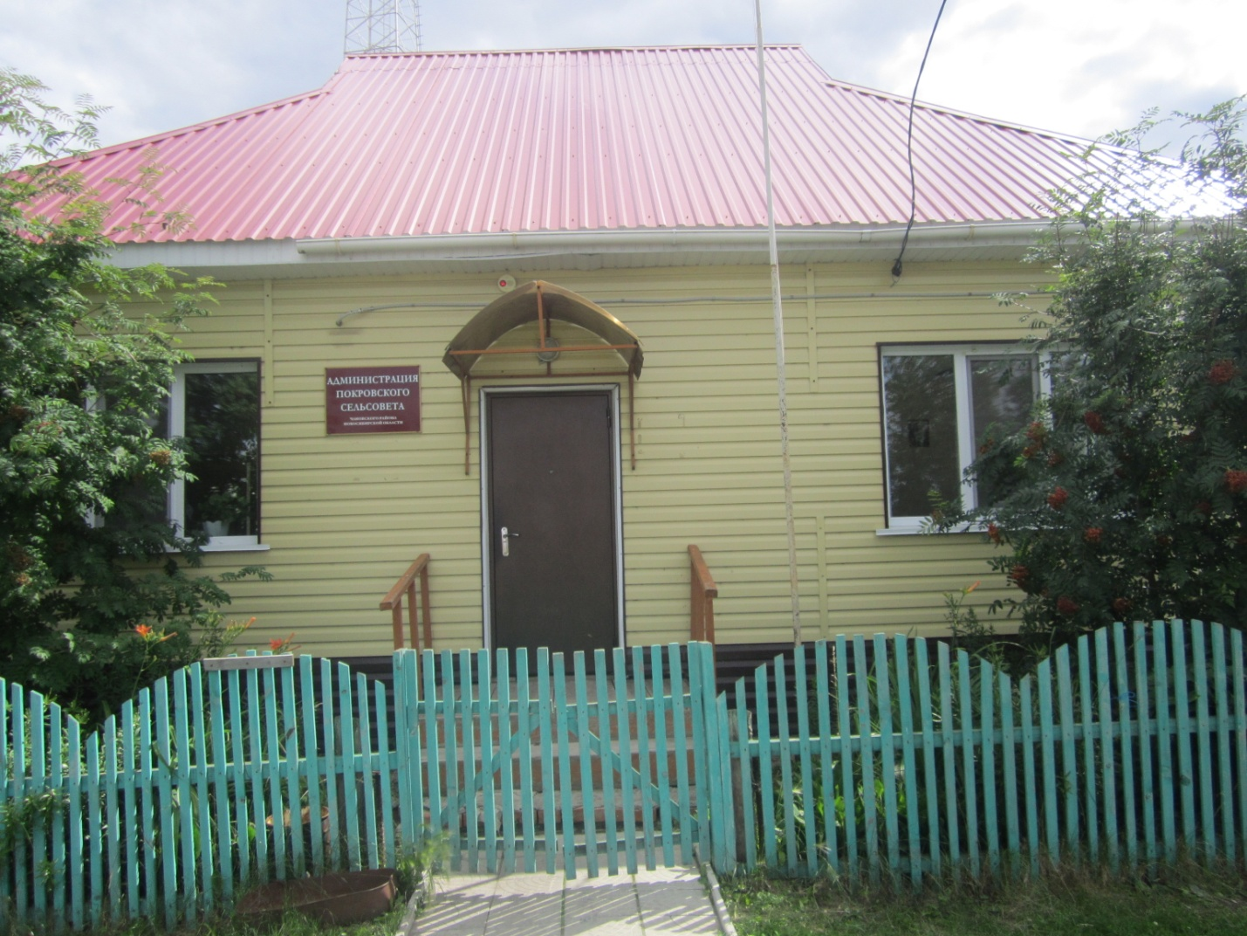

АДМИНИСТРАЦИЯ
ПОКРОВСКОГО СЕЛЬСОВЕТА
ЧАНОВСКОГО РАЙОНА НОВОСИБИРСКОЙ ОБЛАСТИ

ПОСТАНОВЛЕНИЕ

07.02.2024 г. № 9

Об утверждении Положения о порядке информирования населения Покровского сельсовета Чановского района Новосибирской области о возможности распространения социально значимых заболеваний и заболеваний, представляющих опасность для окружающих, а также информирования об угрозе возникновения и о возникновении эпидемий на территории Покровского сельсовета Чановского района Новосибирской области»

В соответствии с Федеральным законом от 6 октября 2003 года № 131-ФЗ «Об общих принципах организации местного самоуправления в Российской Федерации», Федеральным законом от 21 ноября 2011 года № 323-ФЗ «Об основах охраны здоровья граждан в Российской Федерации»
ПОСТАНОВЛЯЕТ:

1. Утвердить прилагаемое Положение о порядке информирования населения Покровского сельсовета Чановского района Новосибирской области о +возможности распространения социально значимых заболеваний и заболеваний, представляющих опасность для окружающих, а также информирования об угрозе возникновения и о возникновении эпидемий на территории Покровского сельсовета Чановского района Новосибирской области.
2. Опубликовать настоящее постановление в Информационном бюллетене Покровского сельсовета и на официальном сайте администрации Покровского сельсовета Чановского района Новосибирской области.
3. Настоящее решение вступает в силу после его официального опубликования.
4. Контроль исполнения настоящего постановления оставляю за собой.

Глава Покровского сельсовета
Чановского района
Новосибирской области П.В. Семченко

Н.А.Маркова
32-445

УТВЕРЖДЕНО
Покровского сельсовета
Чановского района
Новосибирской области
07.02.2024 г. № 9

ПОЛОЖЕНИЕ
о порядке информирования населения Покровского сельсовета Чановского района Новосибирской области о возможности распространения социально значимых заболеваний и заболеваний, представляющих опасность для окружающих, а также информирования об угрозе возникновения и о возникновении эпидемий на территории Покровского сельсовета Чановского района Новосибирской области

1. Настоящее Положение определяет порядок информирования населения Покровского сельсовета Чановского района Новосибирской области (далее – население муниципального образования) о возможности распространения социально значимых заболеваний и заболеваний, представляющих опасность для окружающих, а также информирования об угрозе возникновения и о возникновении эпидемий на территории Покровского сельсовета Чановского района Новосибирской области (далее – территория муниципального образования).
2. Настоящее Положение разработано в целях обеспечения доступа населения муниципального образования к полной, актуальной и достоверной информации о возможности распространения социально значимых заболеваний и заболеваний, представляющих опасность для окружающих, а также об угрозе возникновения и о возникновении эпидемий на территории муниципального образования.
3. Для целей настоящего Положения под эпидемией понимается массовое, прогрессирующее во времени и пространстве в пределах определенного региона распространение инфекционной болезни людей, значительно превышающее обычно регистрируемый на данной территории уровень заболеваемости.
Перечни социально значимых заболеваний и заболеваний, представляющих опасность для окружающих, утверждены постановлением Правительства Российской Федерации от 01.12.2004 № 715 «Об утверждении перечня социально значимых заболеваний и перечня заболеваний, представляющих опасность для окружающих».
4. Информирование населения муниципального образования о возможности распространения социально значимых заболеваний и заболеваний, представляющих опасность для окружающих, а также об угрозе возникновения и о возникновении эпидемий на территории муниципального образования, осуществляется администрацией Покровского сельсовета Чановского района Новосибирской области (далее – администрация).
5. При осуществлении информирования о возможности распространения социально значимых заболеваний и заболеваний, представляющих опасность для окружающих, на территории муниципального образования администрация доводит до сведения населения муниципального образования с соблюдением установленных требований Федерального закона от 27 августа 2006 года № 152-ФЗ «О персональных данных», постановления Правительства Российской Федерации от 1 ноября 2012 года № 1119 «Об утверждении требований к защите персональных данных при их обработке в информационных системах персональных данных» следующую информацию:
1) о перечне социально значимых заболеваний и заболеваний, представляющих опасность для окружающих;
2) о причинах возникновения и условиях распространения социально значимых заболеваний и заболеваний, представляющих опасность для окружающих;
3) об уровне и очагах повышенного риска заражения распространения социально значимых заболеваний и заболеваний, представляющих опасность для окружающих, на территории муниципального образования;
4) об уровне заболеваемости населения муниципального образования социально значимыми заболеваниями и заболеваниями, представляющими опасность для окружающих;
5) об уровне смертности населения на территории муниципального образования от социально значимых заболеваний и заболеваний, представляющих опасность для окружающих;
6) о прогнозах возможного распространения социально значимых заболеваний и заболеваний, представляющих опасность для окружающих;
7) о мерах по предотвращению возможного распространения социально значимых заболеваний и заболеваний, представляющих опасность для окружающих, на территории муниципального образования и минимизации последствий такого распространения.
6. При осуществлении информирования об угрозе возникновения и возникновении эпидемий на территории муниципального образования администрация доводит до сведения населения муниципального образования следующую информацию:
1) о заболеваниях, эпидемии которых могут возникнуть или возникли на территории муниципального образования, симптомах таких заболеваний, характере и продолжительности их протекания;
2) о причинах возникновения эпидемий и условиях, способствующих их распространению;
3) об эпидемических очагах повышенного риска заражения на территории муниципального образования;
4) о мерах по предотвращению угрозы возникновения и распространения эпидемий и ликвидации последствий возникших эпидемий, включая данные о проводимых карантинных мероприятиях, приемах и способах защиты населения от возникшей эпидемии.
7. Информирование населения о возможности распространения социально значимых заболеваний и заболеваний, представляющих опасность для окружающих, а также информирования об угрозе возникновения и о возникновении эпидемий на территории муниципального образования осуществляется посредством:
1) размещения информации, указанной в пунктах 5 и 6 настоящего Положения, в средствах массовой информации;
2) размещения информации, указанной в пунктах 5 и 6 настоящего Положения, на официальном сайте администрации в информационно-телекоммуникационной сети «Интернет»;
3) использования специализированных технических средств оповещения и информирования населения в местах массового пребывания людей;
4) размещения в общественных местах стендов, содержащих информацию, указанную в пунктах 4 и 5 настоящего Положения;
5) доведения информации, указанной в пунктах 5 и 6 настоящего Положения, до сведения населения муниципальных образований на встречах с ним.
8. Информирование населения муниципального образования о возможности распространения социально значимых заболеваний и заболеваний, представляющих опасность для окружающих, на территории муниципального образования осуществляется администрацией в срок не позднее 30 календарных дней со дня получения ежегодных статистических данных, а также сведений о возможности распространения социально значимых заболеваний и заболеваний, представляющих опасность для окружающих от органа исполнительной власти Новосибирской области, осуществляющего функцию по управлению в области охраны здоровья граждан на территории Новосибирской области.
9. Информирование населения муниципального образования об угрозе возникновения или о возникновении эпидемии осуществляется администрацией незамедлительно после непосредственного обнаружения либо получения сведений об угрозе возникновения или о возникновении эпидемии от территориального органа федерального органа исполнительной власти, осуществляющего федеральный государственный санитарно-эпидемиологический надзор, или от органа исполнительной власти Новосибирской области, осуществляющего функцию по проведению единой государственной политики в области охраны здоровья граждан на территории Новосибирской области.
10. Информирование населения о прекращении угрозы возникновения эпидемии и ликвидации эпидемических очагов осуществляется администрацией в течение дня, следующего за днем получения сведений о прекращении угрозы возникновения эпидемии и ликвидации эпидемических очагов от территориального органа федерального органа исполнительной власти, осуществляющего федеральный государственный санитарно-эпидемиологический надзор или от органа исполнительной власти Новосибирской области, осуществляющего функцию по управлению в области охраны здоровья граждан на территории Новосибирской области.

АДМИНИСТРАЦИЯ
ПОКРОВСКОГО СЕЛЬСОВЕТА
ЧАНОВСКОГО РАЙОНА НОВОСИБИРСКОЙ ОБЛАСТИ

ПОСТАНОВЛЕНИЕ

07.02.2024г.№ 10

Об утверждении Порядка информирования населения об установке дорожного знака или нанесения разметки на автомобильных дорогах местного значения на территории Покровского сельсовета Чановского района
Новосибирской области

В соответствии с Федеральным законом от 06.10.2003 № 131-ФЗ «Об общих принципах организации местного самоуправления в Российской Федерации», Федеральным законом от 10.12.1995 № 196-ФЗ «О безопасности дорожного движения», руководствуясь, Уставом Покровского сельсовета Чановского района Новосибирской области администрация Покровского сельсовета Чановского района Новосибирской области
ПОСТАНОВЛЯЕТ:

1. Утвердить прилагаемый Порядок информирования населения об установке дорожного знака или нанесения разметки на автомобильных дорогах местного значения на территории Покровского сельсовета Чановского района Новосибирской области.
2. Опубликовать настоящее постановление в Информационном бюллетене Покровского сельсовета и на официальном сайте администрации Покровского сельсовета Чановского района Новосибирской области.

3. Постановление вступает в силу после его официального обнародования.
4. Контроль за выполнением данного постановления оставляю за собой

Глава Покровского сельсовета
Чановского района
Новосибирской области. П.В.Семченко

Маркова Н.А.
32-445
УТВЕРЖДЕН
постановлением администрации
Покровского сельсовета
Чановского района
Новосибирской области
07.02.2024г.№ 10

Порядок информирования населения об установке дорожного знака или нанесения разметки на автомобильных дорогах местного значения на территории Покровского сельсовета Чановского района Новосибирской области

1. Порядок информирования населения об установке дорожного знака или нанесения разметки на автомобильных дорогах местного значения Покровского сельсовета Чановского района Новосибирской области разработан в целях предупреждения дорожно-транспортных происшествий на автомобильных дорогах местного значения в границах Покровского сельсовета Чановского района Новосибирской области.
2. Задачами настоящего Порядка являются: охрана жизни, здоровья и имущества граждан, защита их прав и законных интересов, а также защита интересов общества путем предупреждения дорожно-транспортных происшествий, снижения тяжести их последствий на автомобильных дорогах местного значения в границах Покровского сельсовета Чановского района Новосибирской области.
3. Не позднее чем за двадцать дней до установки дорожного знака или нанесения разметки (выполняющей функции этих знаков), запрещающих въезд всех транспортных средств в данном направлении (знак 3.1, предусмотренного Правилами дорожного движения, утвержденными постановление Правительства Российской Федерации от 23.10.1993 № 1090 (далее – ПДД), остановку или стоянку транспортных средств (знаки: 3.27, 3.28, 3.29, 3.30 ПДД) либо обозначающих дорогу или проезжую часть с односторонним движением либо выезд на такую дорогу или проезжую часть (знаки: 5.5, 5.7.1, 5.7.2 ПДД), граждане информируются о введении соответствующего запрета и (или) изменении схемы организации дорожного движения, а также о причинах принятия такого решения на автомобильных дорогах местного значения Покровского сельсовета Чановского района Новосибирской области.
4. Информирование осуществляется в установленные пунктом 3 настоящего Порядка сроки посредством:
- размещения информации на официальном сайте администрации Покровского сельсовета Чановского района Новосибирской области в сети Интернет;
- размещения информации на информационных стендах (табло) непосредственно на дороге вблизи от места установки соответствующих дорожных знаков или нанесения разметки;
- опубликования информации в периодическом печатном издании Покровский Вестник;
5. В качестве дополнительных источников информирования могут использоваться иные источники, в том числе печатные и телевизионные средства массовой информации.
6. Ответственным за информирование населения об установке дорожного знака или нанесения разметки является Глава Покровского сельсовета

АДМИНИСТРАЦИЯ
ПОКРОВСКОГО СЕЛЬСОВЕТА
ЧАНОВСКОГО РАЙОНА НОВОСИБИРСКОЙ ОБЛАСТИ

ПОСТАНОВЛЕНИЕ

07.02.2024 г. № 11

О ПРАВОВОМ ПРОСВЕЩЕНИИ И ПРАВОВОМ
ИНФОРМИРОВАНИИ ГРАЖДАН И ОРГАНИЗАЦИЙ

В соответствии с Федеральным законом от 06.10.2003 № 131-ФЗ «Об общих принципах организации местного самоуправления в Российской Федерации», Федеральным законом от 23.06.2016 № 182-ФЗ «Об основах системы профилактики правонарушений в Российской Федерации», с пунктами 1 и 3 статьи 28 Федерального закона от 21.11.2011 № 324-ФЗ «О бесплатной юридической помощи в Российской Федерации», Уставом Покровского сельсовета Чановского района Новосибирской области, ПОСТАНОВЛЯЕТ:

1. Утвердить Положение о правовом просвещении и правовом информировании граждан и организаций согласно приложению.
2. Настоящее постановление вступает в силу после официального обнародования.
3. Опубликовать настоящее постановление в Информационном бюллетене Покровского сельсовета и на официальном сайте администрации Покровского сельсовета Чановского района Новосибирской области.

4. Контроль за исполнением настоящего постановления оставляю за собой.

Глава Покровского сельсовета
Чановского района
Новосибирской области П.В. Семченко

Н.А.Маркова
32-445

УТВЕРЖДЕНО

постановлением администрации Покровского сельсовета

Чановского района

Новосибирской области

07.02.2024г. №11

ПОЛОЖЕНИЕ
О ПРАВОВОМ ПРОСВЕЩЕНИИ И ПРАВОВОМ
ИНФОРМИРОВАНИИ ГРАЖДАН И ОРГАНИЗАЦИЙ

1. Общие положения

1.1. Настоящее Положение определяет порядок подготовки и размещения в средствах массовой информации, на официальном сайте администрации Покровского сельсовета Чановского района Новосибирской области в информационно-телекоммуникационной сети Интернет, в иных общедоступных источниках информации, в целях по правового просвещения и правового информирования граждан и организаций, профилактики правонарушений на территории Покровского сельсовета Чановского района Новосибирской области.
1.2. Правовое просвещение и правовое информирование граждан и организаций осуществляется в целях:
- профилактики правонарушений на территории Покровского сельсовета Чановского района Новосибирской области;
- обеспечения защиты прав и свобод человека и гражданина, общества и государства от противоправных посягательств;
- создания условий для наилучшей реализации конституционного права граждан в органах местного самоуправления;
- повышения уровня правовой культуры населения;
- создания условий для граждан и организаций самостоятельно ориентироваться в вопросах муниципального права.
Деятельность по правовому информированию и правовому просвещению граждан и организаций не подменяет рассмотрение и разрешение обращений.

2. Подготовка информационных материалов

2.1. Информационный материал должен содержать:
заголовок-название информационного материала;
аннотацию – краткое информационное сообщение о предмете информационного материала;
полный текст информационного материала;
дату публикации;
фамилию, имя и отчество (последнее – при наличии), должность, телефон (автора информационного материала).
2.2. Информационные материалы могут содержать графическую, видео- или аудиоинформацию в форматах (указать форматы).
2.3. Должностное лицо, ответственное за организацию правового информирования и правового просвещения определяется распоряжением администрации Покровского сельсовета Чановского района Новосибирской области.

3. Правовое информирование населения
Покровского сельсовета Чановского района Новосибирской области

3.1. В целях правового информирования граждан муниципального образования администрация Покровского сельсовета Чановского района Новосибирской области размещает в местах, доступных для граждан, в средствах массовой информации, в информационно-телекоммуникационной сети Интернет, либо доводит до граждан иным способом информацию:
о порядке и случаях оказания бесплатной юридической помощи;
о содержании, пределах осуществления, способах реализации и защиты, гарантированных законодательством Российской Федерации прав, свобод и законных интересов граждан, прав и законных интересов юридических лиц, содержании обязанностей граждан и юридических лиц и пределах исполнения таких обязанностей;
о компетенции и порядке деятельности органов местного самоуправления Покровского сельсовета Чановского района Новосибирской области, полномочиях их должностных лиц;
о правилах оказания муниципальных услуг;
о порядке, условиях и основаниях обжалования решений и действий (бездействия) органов местного Покровского сельсовета Чановского района Новосибирской области, подведомственных им учреждений и их должностных лиц;
о порядке совершения гражданами юридически значимых действий и ошибках, допускаемых при совершении таких действий;
направленную на обеспечение защиты прав и свобод человека и гражданина, общества и государства от противоправных посягательств.
3.2. Информация, указанная в пункте 3.1 настоящего Положения (далее – правовая информация), подлежит размещению:
на информационных стендах и (или) других технических средствах аналогичного назначения в помещениях, занимаемых органами местного самоуправления Покровского сельсовета Чановского района Новосибирской области, которые открыты для свободного доступа и приема граждан;
на официальном сайте Покровского сельсовета Чановского района Новосибирской области;
в средствах массовой информации, социальных сетях путем включения соответствующих сведений в публикации, подготовленные органами местного самоуправления Покровского сельсовета Чановского района Новосибирской области или при их участии;
в буклетах, брошюрах, листовках, объявлениях, плакатах и иной печатной продукции;
в презентациях, фильмах, видеороликах;
на объектах социальной рекламы;
в информационных письмах, ответах на обращения.
3.3. Правовая информация подлежит обновлению /указать срок/.
3.4. Администрация Покровского сельсовета Чановского района Новосибирской области:
принимает меры для включения правовой информации в брошюры, буклеты, плакаты и иную печатную продукцию, издание (изготовление) которой осуществляется по заказу или при участии органов местного самоуправления;
обеспечивает доведение до граждан правовой информации в ходе публичных выступлений;
обеспечивает доведение до граждан правовой информации в ходе личного приема граждан;
организовывает дни, посвященные правовому информированию граждан;
организует разработку презентаций, фильмов и видеороликов, направленных на правовое информирование и правовое просвещение, а также их распространение среди целевой аудитории.

4. Правовое просвещение населения
Покровского сельсовета Чановского района Новосибирской области

4.1. Администрацией Покровского сельсовета Чановского района Новосибирской области реализуется комплекс мероприятий по распространению и пропаганде среди населения Покровского сельсовета Чановского района Новосибирской области правовых знаний (о характере и пределах прав, свобод и законных интересов граждан, предусмотренных законодательством Российской Федерации, способах их осуществления и защиты, в том числе от противоправных посягательств, о компетенции и порядке деятельности органов местного самоуправления Покровского сельсовета Чановского района Новосибирской области и др.).
4.2. Правовое просвещение населения осуществляется в соответствии с планом мероприятий по правовому просвещению населения и организаций Покровского сельсовета Чановского района Новосибирской области (далее – план), утверждаемым постановлением администрации Покровского сельсовета Чановского района Новосибирской области по форме согласно приложению к настоящему Положению.
План включает в себя перечень мероприятий, направленных на повышение правовой культуры, развитие правовой грамотности и правосознания населения, в том числе:
обеспечение доступности правовой информации, развитие системы правового информирования граждан и организаций, включая развитие информационно правовых ресурсов;
содействие деятельности центров правовой информации в библиотеках и образовательных организациях;
организацию и проведение научно-практических конференций, семинаров и круглых столов, направленных на развитие правовой культуры и повышение правосознания населения;
проведение мероприятий, направленных на повышение электоральной активности населения;
выпуск информационных и методических материалов, направленных на правовое просвещение населения и информирование о порядке оказания бесплатной юридической помощи.
4.3. План формируется на календарный год и размещается на официальном сайте администрации Покровского сельсовета Чановского района Новосибирской области.

Приложение

к Положению, утвержденному

постановлением администрации
Покровского сельсовета
Чановского района
Новосибирской области

07.02.2024г.№ 11

ПЛАН
мероприятий по правовому информированию и
правовому просвещению граждан и организаций

№ п/п | Наименование мероприятия | Ответственные исполнители | Срок исполнения

